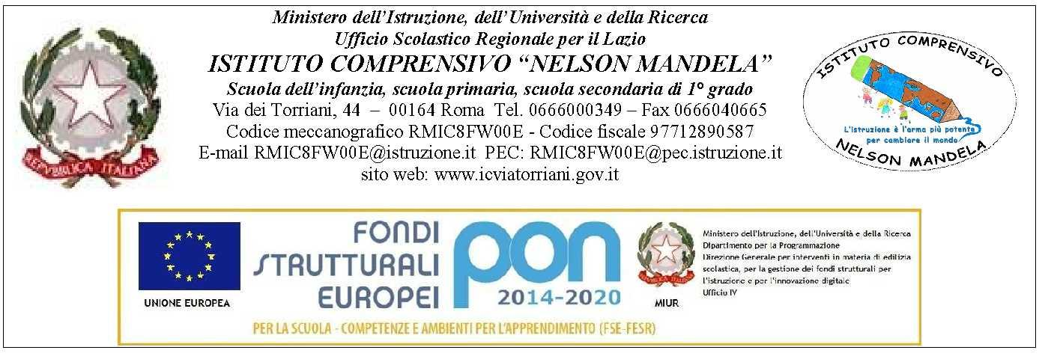
istituto comprensivo-“nelson mandela”-roma
prot. 0002964 del 17/09/2018
(Uscita)

Dichiarazione sostitutiva dell’atto di notorietà(art. 47, d.P.R. 28.12.2000, n. 445)

Il sottoscritto ____________________________________________________________________nato a ______________________________________________ il _________________________
(cognome, nome, luogo e data di nascita del padre/tutore legale/soggetto affidatario)
e
la sottoscritta ___________________________________________________________________ nata a ______________________________________________ il _________________________
(cognome, nome, luogo e data di nascita della madre/tutrice legale/soggetto affidatario)

genitori/tutori legali/soggetti affidatari

dell’alunno/a____________________________________________________________________nato/a a _____________________________________________ il ________________________ frequentante nell’a.s. 2018/19la classe ______ sez. ____ sede di via _______________________

consapevoli delle sanzioni penali richiamate dall’art. 76 del d.P.R. 445/2000 per i casi di dichiarazioni non veritiere, di formazione o uso di atti falsi;

DICHIARANO

- di essere a conoscenza degli orari di uscita dalle lezioni e dalle attività extracurricolari, debitamente comunicate e autorizzate, del/della proprio/a figlio/a;
- che il/la proprio/a figlio/a ha raggiunto uno sviluppo psico-fisico ed un livello di autonomia e maturità tali da consentirgli/le di rientrare a casa da solo/a al termine delle lezioni e delle attività extracurricolari, debitamente comunicate e autorizzate, anche in considerazione dello specifico contesto in cui si trova la sede scolastica e del percorso scuola-casa;
- che il/la proprio/a figlio/a è stato/a istruito/a sul percorso da seguire e sulle cautele da osservare per affrontare agevolmente i possibili rischi connessi al rientro autonomo a casa.

I sottoscritti, pertanto - considerato quanto previsto dalla legge n. 172 del 4.12.2017 (pienamente vigente dal 6.12.2017) e tenuto conto del percorso educativo intrapreso dai medesimi per la progressiva auto responsabilizzazione del/della proprio/a figlio/a - autorizzano la scuola ed i docenti a consentire l’uscita autonoma del/della proprio/a figlio/a dai locali scolastici al termine dell’orario delle lezionie delle attività extracurricolari frequentate, esonerando, al contempo, il personale scolastico da ogni responsabilità connessa all'adempimento dell'obbligo di vigilanza.

La presente autorizzazione avrà efficacia per l’intero a.s. 2018/19, ferma restando la possibilità di revoca. Detta autorizzazione dovrà essere rinnovata per ogni successivo anno scolastico.

Roma, ______________________ I dichiaranti ______________________________

______________________________
(firma per esteso e leggibile)

La firma in calce non deve essere autenticata. La dichiarazione - sottoscritta dagli interessati e corredata dalla fotocopia, non autenticata, di un documento di identità dei dichiaranti - deve essere consegnata al docente "coordinatore di classe".

